Құқық
Қазақстандық мерзімді басылымдар
Газеттер
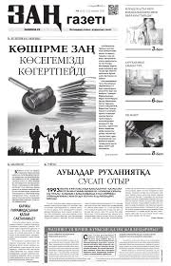
ЗАҢ ГАЗЕТІ– қазақ тіліндегі республикалық апталық ҚОҒАМДЫҚ-САЯСИ, ҚҰҚЫҚТЫҚ газет. Алғашқы саны 1994 жылы 3 қарашада жарық көрді. Тұңғыш редакторы – М.Тоқашбаев. Қазіргі редакторы – Бекжан Әшірбаев. Президенті - Досым Өтеғалиев. Меншік иесі – «ЗАңМедиа»
Сыбайлас жемқорлықпен күрес саясаты – ақпараттық насихат журналы, 2014 жылдың шілде айынан бастап шығады. Аталмыш журнал Қаржы полициясы академиясының бастамасымен шыққан, бүгінгі күні елдегі сыбайлас жемқорлыққа қарсы күрес мәселелеріне арналған екі тілді бірден бір журнал болып отыр. Кітапхананың қорында 2016 жылдан бастап.

